บทที่ 5
การออกแบบโครงงาน

จากการศึกษาเกี่ยวกับโทรศัพท์เคลื่อนที่ของโนเกียเป็นหลักในการศึกษา โทรศัพท์ของโนเกียที่ใช้ระบบปฏิบัติการซิมเบียน สามารถรองรับแอพพลิเคชั่นที่เขียนจากภาษาวาจา และ ภาษา C++ ซึ่งภาษาทั้ง 2 ชนิดนี้มีความสามารถในการพัฒนาบนโทรศัพท์เคลื่อนที่ได้คล้ายกัน แต่ก็มีความแตกต่างกันอยู่บ้าง
ภาษาจาวาเป็นภาษาที่พัฒนาโดยบริษัทซันไมโครซิสเต็มส์ (Sun Microsystems) โดยแพลตฟอร์มที่นำไปใช้บนโทรศัพท์เคลื่อนที่ คือ เจทูเอ็มอี (J2ME : Java 2 Micro Edition) ซึ่งเป็นภาษาจาวาที่มีคลาสไลบรารีขนาดเล็กเหมาะสำหรับเขียนบนอุปกรณ์ที่มีฮาร์ดแวร์จำกัด เช่น โทรศัพท์เคลื่อนที่ เป็นต้น โดยมีคลาสเตรียมพร้อมมาให้พอสมควร แต่คลาสที่ในใช้ในการสื่อสารด้วยโปรโตคอลซิพยังอยู่ในขั้นพัฒนาและทดสอบ หากต้องการใช้ซิพจะต้องรอให้บริษัทผู้ผลิตโทรศัพท์ผลิตโทรศัพท์ที่ติดตั้งไลบรารีมาในขั้นตอนการผลิต ดังนั้นหากเลือกที่จะพัฒนาด้วยจาวาก็จะไม่สามารถทดสอบบนอุปกรณ์จริงได้
ภาษา C++ ในระบบปฏิบัติการซิมเบียน มีไว้สำหรับใช้เขียนแอพพลิเคชั่นเพื่อนำไปทำงานได้บนอุปกรณ์ขนาดเล็ก คล้ายกับเจทูเอ็มอี และมีไลบรารีที่เกี่ยวข้องกับซิพมาให้พร้อม และสามารถที่จะนำไลบรารีนี้ไปลงเพิ่มภายหลังจากขั้นตอนการผลิตแล้ว โดยเฉพาะโทรศัพท์รุ่นใหม่ๆที่ออกสู่ท้องตลาด ซึ่งใช้ระบบ ระบบปฏิบัติการซิมเบียน รายละเอียดได้กล่าวแล้วในบทที่ 3
จากที่กล่าวมาข้างต้นทำให้การพัฒนาของเราจะใช้ภาษา C++ เป็นหลักในการพัฒนาเพราะได้มี ไลบรารีมาให้เหมาะสมแก่การพัฒนา และสามารถเข้าถึงส่วนต่างๆ ที่จำเป็นกับโปรแกรมได้ เช่น สามารถดึงรายละเอียดต่างๆ ออกมาจากสมุดโทรศัทพ์ในเครื่องได้ สามารถดึงชื่อของสถานีฐานได้ และสามารถเข้าถึงไฟล์ต่างๆ ในเครื่องโทรศัพท์เคลื่อนที่ได้ เป็นต้น ขั้นตอนการพัฒนาจะเป็นการทดลองทำบนเครื่องคอมพิวเตอร์ตั้งโต๊ะก่อนเพื่อทำการพัฒนาให้แน่ใจว่าสามารถแสดงผลได้ โดยจำลองการทำงานของโทรศัพท์และทำการดีบักโปรแกรมในอีมูเลเตอร์ ของโนเกียที่ทำงานบนระบบปฏิบัติการซิมเบียน จากนั้นจึงนำมาทดสอบกับอุปกรณ์จริง

5.1 โครงสร้างของโครงงาน
โปรแกรมที่จะพัฒนาขึ้น มีพื้นฐานการให้ใช้ได้กับโทรศัพท์ที่มีอยู่จริงคือรุ่นโนเกีย 6600 บนระบบปฏิบัติการซิมเบียน เวอร์ชัน 7.0 มีประสิทธิภาพรองรับโปรแกรมที่สร้างขึ้นบนซิมเบียน 7.0 เอสดีเค (SDKs) ได้มากที่สุด นอกจากนี้ยังรองรับให้ใช้ได้กับโทรศัพท์ในรุ่นใหม่ๆ ได้เช่น โนเกีย 7610, โนเกีย 6260 และโนเกีย 6630 เป็นต้น
การทำงานของโปรแกรมนั้นแบ่งเป็นการเชื่อมต่อกันระหว่างซิพเซิร์ฟเวอร์กับเครื่องโทรศัพท์ทั้งสองเครื่อง และการเชื่อมต่อกันโดยตรงของโทรศัพท์เคลื่อนที่สองเครื่องผ่านทางระบบจีพีอาร์เอส ดังนั้น โทรศัพท์เคลื่อนที่แต่ละเครื่อง จะมีไอพีแอดเดรสซึ่งเป็นหมายเลขประจำตัวเครื่องแบบไอพีวี4 จากการมอบเลขหมายไอพีจากผู้ให้บริการโทรศัพท์มือถือ (โอเปอร์เรเตอร์)
โครงสร้างของโครงงานนั้นมีส่วนประกอบอยู่ 4 ส่วนหลัก โดยแต่ล่ะส่วนนั้นมีหน้าที่ในการรับผิดชอบที่แตกต่างกันออกไป ซึ่งประกอบด้วย คือ

    - ซิพเซิร์ฟเวอร์อีมูเลเตอร์ (SIP Server Emulator)
เป็นเซิร์ฟเวอร์ที่จำลองพรอคซี่เซิร์ฟเวอร์ (Proxy Server) และเซิร์ฟเวอร์ลงทะเบียน (Registrar Server) ไว้ที่เครื่องเดียวกัน ทำหน้าที่สำหรับลงทะเบียนอุปกรณ์ที่ใช้ซิพ เพื่อสามารถสร้างการเชื่อมต่อ ระหว่างอุปกรณ์ที่ใช้ซิพได้ และทำหน้าที่ในการส่งต่อข้อความซิพ (SIP Message)

    - ทีซีพี/ไอพี หรือ ยูดีพี/ไอพี
เป็นโปรโตคอลในชั้นสื่อสารนำส่งข้อมูล ซึ่งเป็นชั้นที่จะมีการสร้างการเชื่อมต่อกันระหว่างชั้นแอพพลิเคชั่นกับชั้นสื่อสารนำส่งข้อมูล โดยจุดเชื่อมกันเพื่อรับส่งข้อมูลนี้เรียกว่าพอร์ตหรือซ๊อกเก็ต เมื่อแอพพลิเคชั่นทำงานผ่านโปรโตคอลในชั้นแอพพลิเคชั่น จะมีการส่งผ่านข้อมูลไปยังชั้นสื่อสารนำส่งข้อมูล ที่ในชั้นนี้จะมีการเชื่อมต่อผ่านพอร์ตที่มีหมายเลข 5060 หรือ 5061

    - อีเธอร์เน็ต ปลั๊ก-อิน (Ethernet Plug-in)
เป็นส่วนที่ทำให้ซิพเซิร์ฟเวอร์กับไคลเอนต์สามารถติดต่อสื่อสารกันได้ ในการจำลองการทำงานเครื่องคอมพิวเตอร์แบบตั้งโต๊ะ

    - ซีรี่ส์ 60 เอสดีเค (Series 60 SDKs)
คือ ซิมเบียนอีมูเลเตอร์ (Symbian Emulator) ประกอบไปด้วย ซิพสแตค (SIP Stack), ซิพเอนจิน (SIP Engine) และแอพพลิเคชั่น (Application)

      - ซิพสแตค (SIP Stack)
คือ ชุดของกฎหรือข้อตกลงในการแลกเปลี่ยนข้อมูลผ่านซิพเซิร์ฟเวอร์ เพื่อให้แต่ละไคลเอนต์ ในเครือข่ายสามารถรับและส่งข้อมูล ระหว่างกันได้อย่างถูกต้อง

      - ซิพเอนจิน (SIP Engine)
เป็นส่วนที่พัฒนาขึ้นเพื่อให้แอพพลิเคชั่นเรียกใช้งาน ซิพสแตคได้ กล่าวคือเป็นส่วนที่สร้างไว้ สำหรับการใช้การบริการของซิพ โดยทั่วไปจากการออกแบบของ โนเกียในแต่ละแอพพลิเคชั่นที่จะเรียกใช้ซิพสแตค จำเป็นที่จะต้องสร้างในส่วนนี้เอง แต่สำหรับในโครงสร้างนี้ จะเป็นส่วนที่รวบรวมฟังก์ชันการทำงานในลักษณะร่วมกันได้ของแต่ละแอพพลิเคชั่น ให้สามารถเรียกใช้ได้

      - แอพพลิเคชั่น (Application)
คือ โปรแกรมสนทนาที่ต้องการเรียกใช้บริการซิพสแตคผ่านทางซิพเอนจิน ในการทำการติดต่อสื่อสารกับซิพเซิร์ฟเวอร์และการติดต่อระหว่างโทรศัพท์เคลื่อนที่สองเครื่อง เช่น การส่งข้อความสนทนา การตรวจสอบสถานะของฝ่ายตรงข้าม และการลงทะเบียนไปที่ซิพเซิร์ฟเวอร์ เป็นต้น

TCP or UDP / IP
Ethernet Plug-in

SIP Server Emulator
Series 60 SDK
SIP Stack
SIP Engine
Application
PC

รูปที่ 5-1 โครงสร้างของโครงงาน

  - โครงสร้างของโปรแกรม
โทรศัพท์เคลื่อนที่สามารถทำการลงทะเบียนไปยังซิพเซิร์ฟเวอร์ได้ โดยทำตัวเป็นไคลเอนต์ เพื่อให้ซิพเซิร์ฟเวอร์ทำการสร้างความสัมพันธ์ระหว่างชื่อผู้ใช้ (User Name) และไอพีแอดเดรส ในขณะนั้น
- ทำการลงทะเบียนไปยังซิพเซิร์ฟเวอร์และยกเลิกได้
- ทำการติดต่อสื่อสารแบบต่างๆ
  - ส่งข้อความและรูปแสดงอารมณ์
  - ส่งไฟล์
- จัดการเกี่ยวกับ บัญชีรายชื่อ
- จัดการปรับเปลี่ยนสถานะ และแสดงผลสถานะ สามารถรับรู้ข้อมูลสถานะต่างๆ ของผู้ใช้อื่นที่เก็บอยู่ในบัญชีรายชื่อของตัวเองได้
- ร้องขอสถานที่ของคู่สนทนา
- ไคลเอนต์สามารถสร้างสิ้นสุดเซสชั่นได้

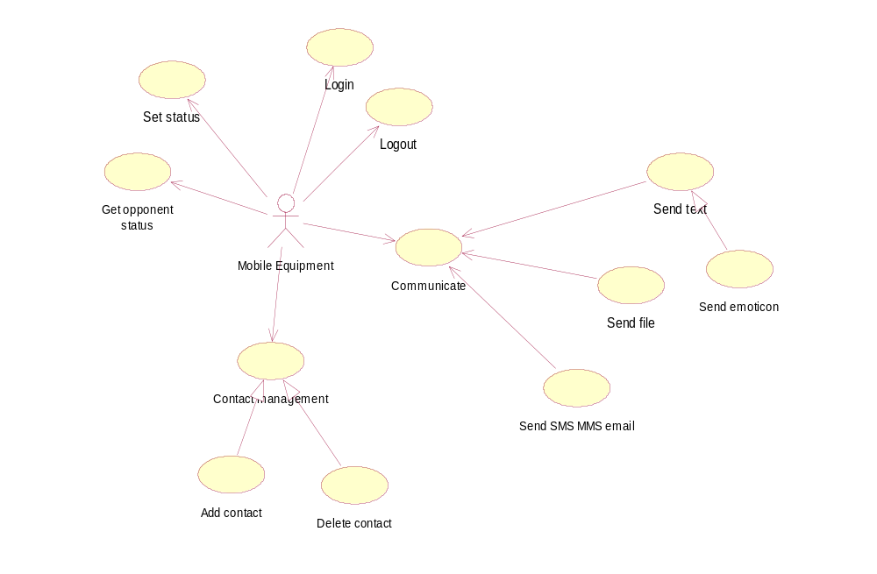

รูปที่ 5-2 ฟังชันก์การทำงานของโปรแกรม
5.3 คลาสไดอะแกรมของโปรแกรม
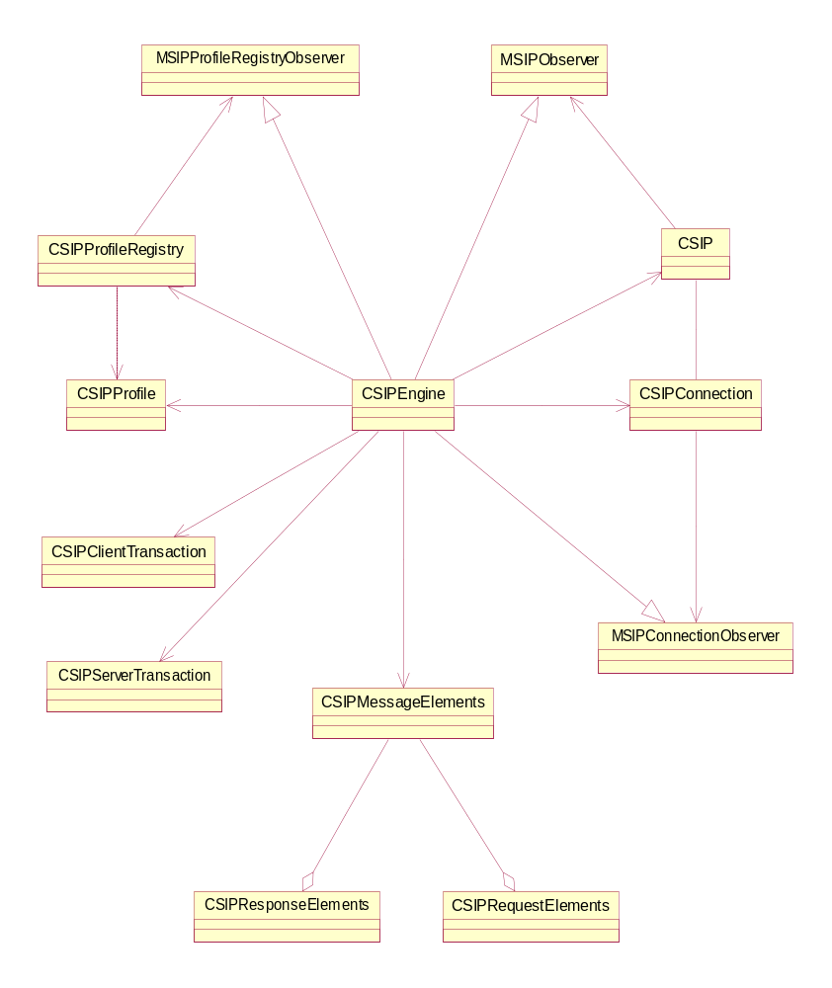
รูปที่ 5-3 คลาสไดอะแกรมของโปรแกรม

อธิบายคลาสต่างๆได้ดังนี้
CSIPEngine เป็นคลาสที่สร้างขึ้นมาเพื่อเป็นตัวกลางในการเชื่อมระหว่างส่วนติดต่อผู้ใช้ของโปรแกรมสนทนากับ SIP โดย CSIPEngine นี้จะสืบทอดมาจากคลาส 3 คลาส ดังนี้
1. MSIPObserver ใช้สำหรับสร้าง Class CSIP เพื่อสร้าง SIP Connection
2. MSIPConnectionObserver ใช้สำหรับสร้าง Class CSIPConnection เพื่อทำการรับส่ง request , response หรือ error message ต่างๆ
3. MSIPProfileRegistryObserver ใช้สำหรับสร้าง Class CSIPProfileRegistry เพื่อทำการติดต่อกับ SIP Profile

CSIPClientTransaction ใช้สำหรับจัดการกับ Transaction ของ SIP Client โดยให้บริการเกี่ยวกับการรับ SIP Response

CSIPServerTransaction ใช้สำหรับจัดการกับ Transaction ของ SIP Server โดยใช้ในการสร้าง สิ้นสุด และรับค่าพารามิเตอร์ของ SIP Transaction

CSIPMessageElements คือ Class ของ SIP message ประกอบด้วย
- CSIPRequestElements คือ SIP Request
- CSIPResponseElements คือ SIP Response
5.4 ลำดับการทำงานของโปรแกรม

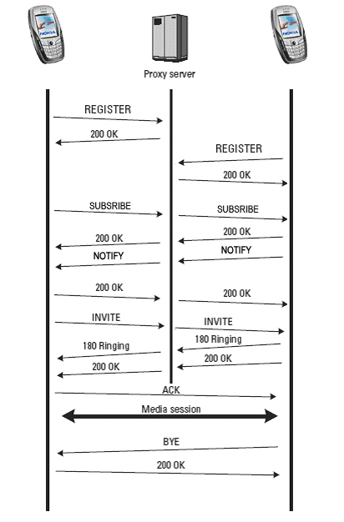
รูปที่ 5-4 ลำดับการทำงานของโปรแกรม

เมื่อผู้ใช้ต้องการเริ่มการติดต่อ ทั้งสองฝ่ายจะต้องลงทะเบียนก่อน เพื่อให้ข้อมูลของผู้ใช้กับเซิร์ฟเวอร์ลงทะเบียน โดยส่ง SIP REGISTER request ไปให้ เมื่อเซิร์ฟเวอร์ลงทะเบียนได้รับข้อความ และนำข้อมูลไปปรับปรุงในฐานข้อมูลที่จะถูกใช้โดยพรอคซี่เซิร์ฟเวอร์ และจะส่งรหัสตอบสนอง (response code) 200 OK กลับไปให้ผู้ใช้ การลงทะเบียนนั้นจะทำเป็นระยะๆ เพื่อทำให้เซิร์ฟเวอร์รู้ว่าผู้ใช้คนนั้นออนไลน์อยู่ คล้ายกับระบบโทรศัพท์ไร้สายที่มีการลงทะเบียนกับสถานีฐาน (Base Station) เมื่อมีการเปิดเครื่อง เซิร์ฟเวอร์ลงทะเบียนจะตอบ Acknowledge กลับมาเมื่อการลงทะเบียนสำเร็จ โดยการส่ง 200 OK ตอบสนองกลับมายังผู้ใช้
หลังจากผู้ใช้ได้รับรหัสตอบสนอง 200 OK แล้ว จะถือว่าการลงทะเบียนเสร็จสมบูรณ์ โปรแกรมจะตรวจสอบรายชื่อของคนที่อยู่ในบัญชีของผู้ใช้และส่ง SUBSCRIBE Message ไปเพื่อตรวจดูว่าคนที่อยู่ในบัญชีใครบ้างที่ออนไลน์อยู่

จากนั้นเมื่อผู้ใช้ต้องการส่งข้อความให้กับคนที่อยู่ในบัญชีให้ผู้ใช้ส่ง INVITE ฝ่ายตรงข้ามไปให้กับเซิร์ฟเวอร์ที่ต้องทำเช่นนี้ก็เพราะว่าผู้ใช้ไม่รู้ไอพีแอดเดรสของฝ่ายตรงข้าม แต่ต้องการจะติดต่อกับกันโดยตรง จึงต้องใช้การ invite มาช่วยในการบอกว่าผู้ใช้คนนั้นๆ ใช้ไอพีแอดเดรสอะไร และเนื่องจาก ไอพีแอดเดรสไม่สามารถใช้งานได้เช่นเดียวกับเบอร์โทรศัพท์ปกติ ปัญหาคือไอพีแอดเดรสถูกกำหนดแบบไม่ซ้ำกันในแต่ละครั้ง เนื่องจากความขาดแคลนของไอพีแอดเดรสแบบไอพีวี4 ตัวอย่างเช่น เมื่อหมุนโมเด็มเข้าไปยังไอเอสพี (ISP) ไอพีแอดเดรสที่ว่างจะถูกกำหนดให้กับอุปกรณ์นั้น ๆ โดยใช้ดีเอชซีพี (DHCP) ซึ่งไอพีนั้น ๆ จะไม่เปลี่ยนแปลงตลอดเซสชั่นของการติดต่อครั้งนั้น ๆ แต่จะเปลี่ยนแปลงเมื่อมีการต่อเข้าไปใหม่ ถึงจะใช้การเชื่อมต่อแบบดีเอสแอล (DSL) นั้น ไอพีแอดเดรสก็ยังเปลี่ยนอยู่เมื่อมีการรีบูต

แม้ว่าไอพีแอดเดรสไม่สามารถที่จะระบุผู้ใช้ได้ แต่สามารถที่จะระบุจุดกายภาพ (physical node) บนเครือข่ายไอพีได้ แม้ว่าจะมีไอพีแอดเดรสที่แตกต่างกัน

ในทางทฤษฎี อาจมีไอพีแอดเดรสเพียงไอพีแอดเดรสเดียว ที่สามารถระบุผู้ใช้ได้ ไม่ว่าจะอยู่ที่ไหนก็ตาม เช่น เอสเอ็มทีพี (SMTP) ที่ใช้ชื่อของโฮสต์หรือระบบที่ไม่เกี่ยวข้องกับไอพีแอดเดรส ซึ่งทำให้เข้าถึงอีเมลล์ (e-mail) ของผู้ใช้แต่ละคนได้ ไม่ว่าจะเข้าใช้ มาจากไอพีแอดเดรสไหน ๆ ก็ตาม

ดังนั้น ซิพจึงใช้ชื่อในการอ้างที่อยู่ โดยให้ผู้ส่ง INVITE ไปหา ผู้รับผ่าน SIP Proxy Server (ในที่นี้ให้ Proxy และ Registrar อยู่ในซิพเซิร์ฟเวอร์เครื่องเดียวกัน) โดย Proxy ของ SIP นั้นจะทำงานเช่นเดียวกับ HTTP Proxy และ Internet Protocol อื่น ๆ SIP Proxy Server ไม่เกี่ยวข้องกับการสร้าง session หรือทำลาย session แต่อย่างใด แต่จะทำการแลกเปลี่ยนข้อมูลเท่านั้น เมื่อทั้งสองฝ่ายรู้ไอพีแอดเดรสของกันและกันแล้ว จะทำการติดต่อและส่งข้อมูลกันเองโดยใช้ TCP หรือ UDP ตามแต่ที่จะกำหนดไว้เหมือนกันทั้งสองฝ่าย ในการส่งนี้จะไม่ต้องผ่าน Proxy server อีกต่อไป

หลังจากที่ทั้งสองฝ่ายรู้ไอพีแอดเดรสของกันและกันแล้ว ก็สามารถติดต่อละส่งข้อความกันได้โดยไม่ต้องผ่าน Proxy server และสามารถทำการยกเลิกการติดต่อหลังจากเล่นจบเกมแล้วหรือต้องการเลิกสามารถทำได้โดย การส่ง BYE Message ให้กับฝ่ายตรงข้ามได้

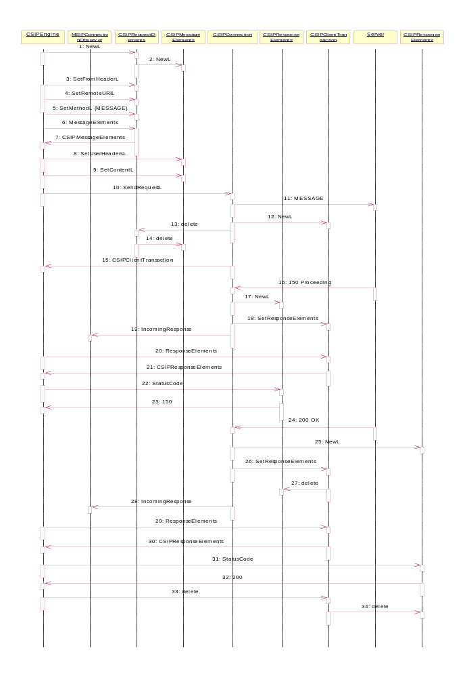
รูปที่ 5-5 ลำดับการส่ง SIP Message
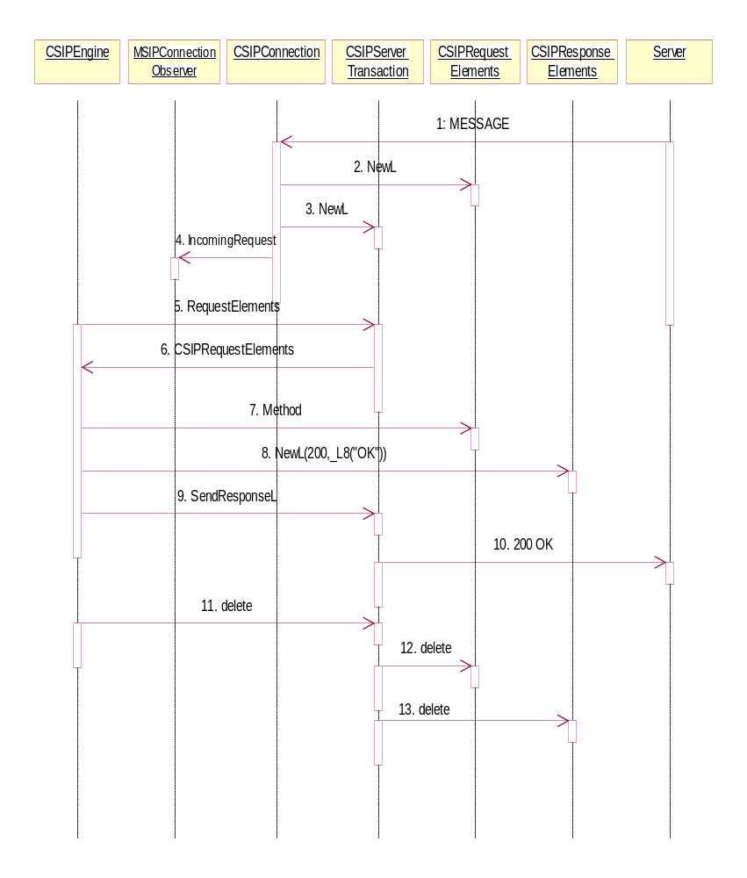
รูปที่ 5-6 ลำดับการรับ SIP Message
  - โครงสร้างของเครือข่ายซิพ
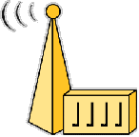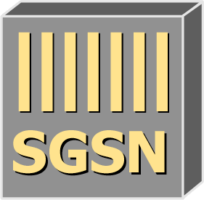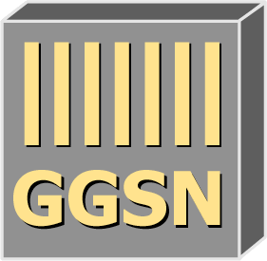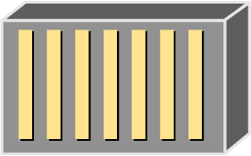
PSTN
Internet
Corporate
SIM
BS
TDM
SIP IP Multimedia
Subsystem
BSC
Circuit Switched
Packet Switched
รูปที่ 5-7 โครงสร้างของเครือข่ายซิพ

ในปัจจุบันนั้นเครือข่ายของโทรศัพท์เคลื่อนที่ในประเทศไทย ยังไม่ใช่ระบบ 3 จี และหมายเลขไอพีแอดเดรสยังไม่เพียงพอต่อการใช้งาน ทำให้ไอพีแอดเดรสในเครื่องข่ายโทรศัพท์เคลื่อนที่เป็นไอพีภายใน จากรูปที่ 5-7 จะเห็นได้ว่าแพ็คเก็ตที่ที่อยู่ในเครื่องข่ายเป็นแบบแพ็คเก็ตสวิตช์ ถูกส่งจากโทรศัพท์เคลื่อนที่ผ่านจีพีอาร์เอสมายังสถานีฐาน และสถานีฐานจะส่งต่อมายังเอสจีเอสเอ็น เพื่อทำการลงทะเบียน ตรวจสอบความถูกต้องต่างๆ เมื่อผ่านขั้นตอนนี้ไปแล้วโทรศัพท์เคลื่อนที่ก็จะได้ไอพีแอดเดรสซึ่งเป็นไอพีแอดเดรสภายใน และเมื่อต้องการที่จะติดต่อกันเครือข่ายภายนอกอื่นๆ จะต้องติดต่อผ่านจีจีเอสเอ็น ซึ่งเป็นเกตเวย์ (Gateway) ในการติดต่อกับภายนอกที่มีไอพีแอดเดรสจริง ทำให้เครือข่ายภายนอกมองเห็นไอพีแอดเดรสของโทรศัพท์เคลื่อนที่เป็นไอพีแอดเดรสของจีจีเอสเอ็น
ดังนั้นเพื่อให้โทรศัพท์เคลื่อนที่สามารถติดต่อกับซิพเซอร์เวอร์ได้โดยตรง จะต้องกำหนดให้ซิพเซิร์ฟเวอร์ อยู่ระหว่างเอสจีเอสเอ็นและจีจีเอสเอ็นซึ่งอยู่ที่ผู้ให้บริการโทรศัพท์มือถือ เพื่อให้ซิพเซิร์ฟเวอร์สามารถตอบกลับไปยังโทรศัพท์เคลื่อนที่ได้อย่างถูกต้อง เพราะถ้าหากนำซิพเซิร์ฟเวอร์ไปไว้ที่ในอินเตอร์เน็ต ซิพเซิร์ฟเวอร์จะส่งแพ็คเกตไปให้กับจีจีเอสเอ็น ซึ่งไม่สามารถส่งต่อไปให้ถึงโทรศัพเคลื่อนที่ได้

5.6 การศึกษาและสำรวจซอฟท์แวร์ที่ใกล้เคียง
Agile Messenger (http://www.agilemobile.com) เป็นโปรแกรมประเภทฟรีแวร์ที่ไม่มีซอร์สโค้ด ให้ ซึ่งเป็นโปรแกรมที่สามารถใช้ได้กับ MSN Messenger , Yahoo Messenger และ ICQ พร้อมๆกัน แต่ไม่ได้ใช้ซิพในการพัฒนา
War Ship Game (http://www.forum.nokia.com) เป็นโปรแกรมที่มากับโนเกียซิพปลั๊ก-อิน มี ซอร์สโค้ดมาให้ ซึ่งเป็นเกมส์แบบจุดต่อจุด ซึ่งใช้ซิพ

สามารถนำแนวทางการพัฒนาแอปพลิเคชั่น สำหรับให้บริการโปรแกรมสนทนาผ่านทางโทรศัพท์มือถือจากรูปแบบของ Agile Messenger โดยใช้โปรโตคอลซิพบนซิมเบียน โดยสามารถ พัฒนาโปรแกรมด้วยโครงสร้างซอฟท์แวร์ของโนเกียได้

5.7 เครื่องมือที่ใช้ในการพัฒนา
- ไมโครซอฟต์วิชวลซีพลัสพลัส (Microsoft visual C++) ใช้เป็นอีดิทเตอร์สำหรับเขียนโปรแกรม ภาษา C++
- อีมูเลเตอร์สำหรับทดลองการแสดงผลบนโทรศัพท์เคลื่อนที่โดยที่ไม่ต้องใช้มือถือจริงมาทดลอง
- โทรศัพท์เคลื่อนที่ที่ใช้ทดสอบ เช่น โนเกีย 6600, โนเกีย 6260, โนเกีย 7610 เป็นต้น
- Series 60 SDK สำหรับ Symbian OS เวอร์ชัน 7.0 เป็นโปรแกรมที่ใช้พัฒนาแอพพลิเคชันบน Symbian OS โดยใช้ภาษา C++ ซึ่งสามารถเข้ากันได้กับโทรศัพท์เคลื่อนที่ของ Nokia รุ่น 6600
- Nokia SIP Plug-In เวอร์ชั่น 1.0 สำหรับ Visual C++
- Nokia Ethernet Plug-In สำหรับการจำลองให้อีมูเลเตอร์เชื่อมต่ออินเตอร์เน็ตได้

